муниципальное автономное дошкольное образовательное учреждение

Городского округа «город Ирбит» Свердловской области «Детский сад №23»

# Организация работы с детьми на огороде летом

Лето - благоприятное время для решения многих задач в работе с дошкольниками, в том числе и познавательных. Огород является   источником  познания  природы.  Здесь  расширяются,  углубляются,  закрепляются  знания  воспитанников. Они приобщаются к трудовой деятельности по уходу  за растениями. Дети группы «Фантазёры» принимают посильное участие в работах на огороде. Они трудятся  вместе с воспитателем, по подгруппам.

На  огороде детского сада  дети старшей группы «Фантазёры» совместно с воспитателем, посадили морковь, а другие ребята свеклу, лук, петрушку, огурцы и ухаживают за ними. В процессе наблюдений и посильного труда они узнают, что их рост и развитие зависят не только от солнечного света, тепла, влаги, почвы, но и от ухода. Педагоги учат  детей поливу, рыхлению, прополке, объясняют, что они  рыхлят для того, чтобы к корням растений лучше поступал воздух, учат  отличать культурные растения от сорняков. А в итоге уже приятно собирать первый урожай.

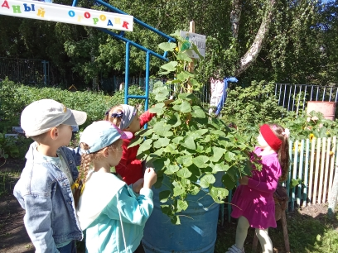 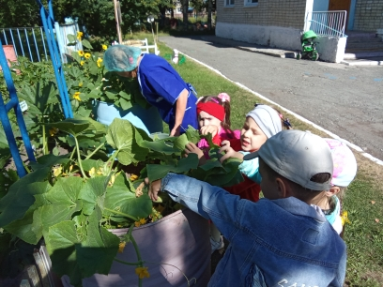

Таким образом, при грамотном руководстве со стороны воспитателя, огород в детском саду оказывает огромное влияние на гармоничное развитие детей.

